UNIVERSIDADE TECNOLÓGICA FEDERAL DO PARANÁ

CAMPUS CORNÉLIO PROCÓPIO

CURSO DE ENGENHARIA DE COMPUTAÇÃO

DECLARAÇÃO DO ESCOPO DO PROJETO

DISCIPLINA: GERENCIAMENTO DE PROJETO DE SOFTWARE

TURMA: C71

ALUNOS: FERNANDO NEVES RA: 1705318

JOSÉ MARCOS MIRANDA NEVES RA: 1693190

RICARDO YUJI MATSUURA RA: 1693263

ROGER VERZOLA PERES DE LIMA RA: 1693271

PROFESSOR: FLAVIA BELINTANI BLUM HADDAD

MARÇO – 2018

Sumário

Objetivos deste documento 3

1 Situação atual e justificativa do projeto 3

2 Objetivos SMART e critérios de sucesso do projeto 3

3 Escopo do Produto 3

3.1 Produtos, Serviços ou Resultados esperados 3

3.2 Requisitos funcionais 3

3.3 Requisitos não funcionais 4

3.4 Diagrama de caso de uso 5

3.5 Diagramas de sequência 5

4 Premissas e Restrições 7

4.1 Premissas 7

4.2 Restrições 7

4.3 Riscos 7

5 Metodologia/Ciclo de vida 7

6 Estrutura Analítica do Projeto 7

7 Dicionário da Estrutura Analítica do Projeto 7

# 

|  |  |  |  |
| --- | --- | --- | --- |
| **Controle de Versões** | | | |
| **Versão** | **Data** | **Autor** | **Notas da Revisão** |
| 0.1 | 15/04 | Roger Verzola | Falta elaborar os requisitos, diagramas e exclusões. Plugar EAP e o dicionário da EAP. |
| 1.0 | 18/04 | Roger Verzola | Escopo completo, primeira versão |

# Objetivos deste documento

Descrever de forma clara qual trabalho deverá ser realizado e quais entregas serão produzidas.

# Situação atual e justificativa do projeto

Na utilização dos serviços da fotocopiadora na Universidade Tecnológica Federal do Paraná – Campus Cornélio Procópio (UTFPR-CP), é comum surgir longas filas em horários de pico, causando transtornos aos seus usuários. Além disso, a utilização de troco é necessária tanto pelos funcionários da fotocopiadora bem como pelos seus clientes.

Este projeto visa reduzir a fila e a necessidade de utilização de trocos na fotocopiadora da UTFPR-CP.

# Objetivos SMART e critérios de sucesso do projeto

O projeto será considerado um sucesso se atender os objetivos abaixo:

* + Reduzir a fila de usuários em horário de pico na fotocopiadora.
  + Eliminar o uso de troco dos usuários na fotocopiadora.
    - Ambos os objetivos devem ser alcançados até 02/07/2019.

# Escopo do Produto

## Produtos, Serviços ou Resultados esperados

Para reduzir a fila e eliminar o uso de troco, será desenvolvido um software que será implantado na fotocopiadora do campus. Este software será uma aplicação desktop que será executada num computador da fotocopiadora.

## Requisitos funcionais

Os requisitos funcionais são enumerados a seguir:

1.1 O sistema deve permitir que uma conta seja criada para o cliente, constando os seguintes dados: R.A, nome, e-mail, senha e saldo, que pode ou não ser 0 inicialmente.

1.2 O sistema dever permitir que o cliente realize login em sua conta, informando R.A e senha.

1.3 O sistema deve mostrar ao cliente seu saldo e seu histórico de transações.

1.4 O sistema deve permitir que um depósito seja realizado na conta do cliente.

1.5 O sistema deve permitir que o saldo do cliente seja utilizado como forma de pagamento para um serviço ou produto adquirido.

1.6 O sistema deve enviar um e-mail informativo ao cliente sempre que uma transação ocorrer em sua conta.

## Requisitos não funcionais

Os requisitos não funcionais estão disponíveis a seguir:

2.1 A interface do sistema deve ser intuitiva e de fácil adaptação, para que possa ser utilizada sem muito tempo de treino.

2.2 O sistema deve armazenar todas as informações dos clientes em um banco de dados PostgreSQL.

2.3 O sistema deve restringir as operações envolvendo o saldo do cliente à tela do funcionário.

2.4 O sistema deve ser executado em computadores Intel core 2 duo(2 GHz) ou superior, mínimo de 2 GB de RAM, e com sistema operacional Windows 7 ou acima.

2.5 Para uma compra ser realizada, o saldo do cliente deve ser igual o superior ao valor dela.

## Diagrama de caso de uso

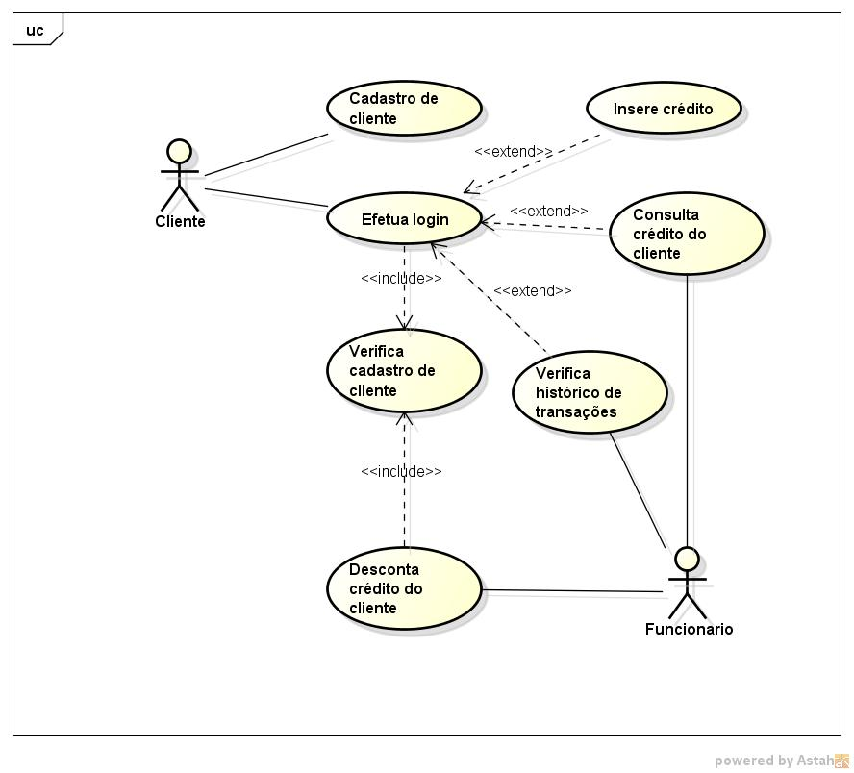

Figura 1 - Diagrama de caso de uso: Visão Geral

## Diagramas de sequência

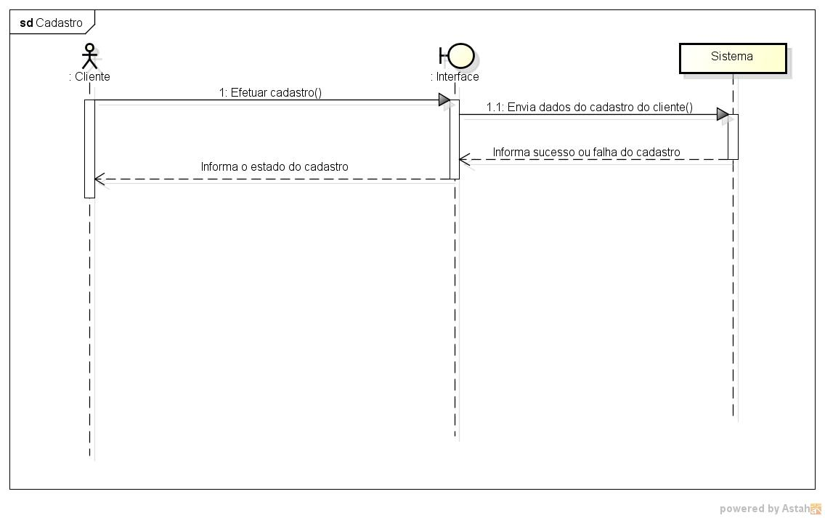

Figura 2 - Diagrama de sequência: Cadastro

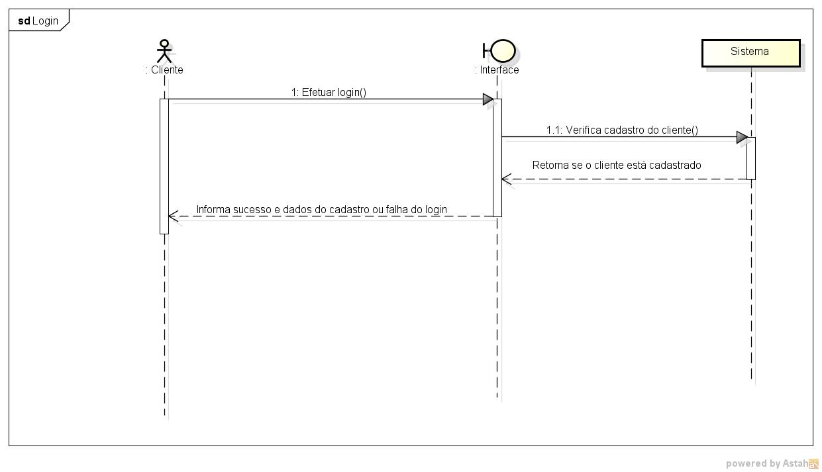

Figura 3 - Diagrama de sequência: Login

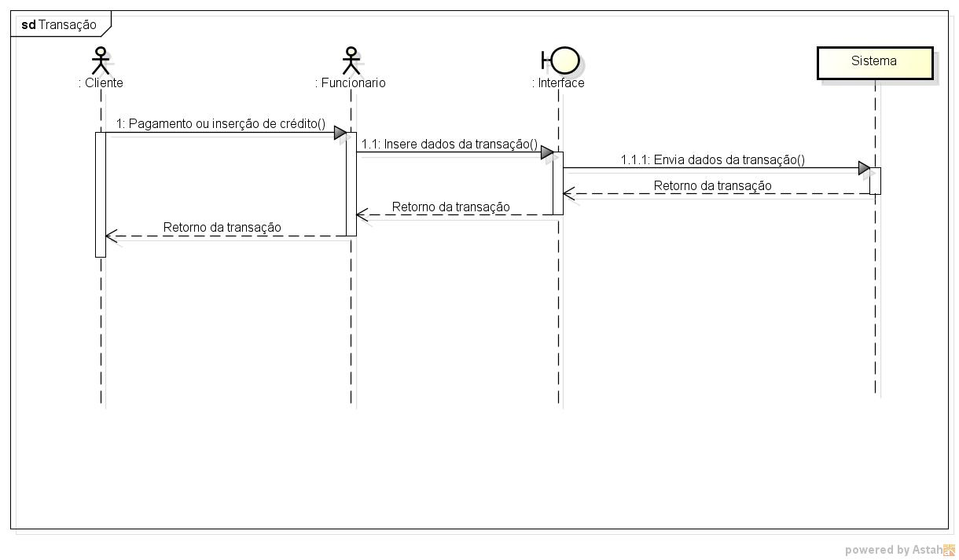

Figura 4 - Diagrama de sequência: Transação

# Premissas e Restrições

## Premissas

[

As premissas do projeto são listadas abaixo:

* Disponibilidade de tempo dos funcionários da fotocopiadora para implantar o produto
* Disposição dos computadores da fotocopiadora
* Utilização adequada dos funcionários

## Restrições

A principal restrição é a possibilidade de os computadores da fotocopiadora não alcançarem as especificações necessárias para executar o software.

## Riscos

Risco: Os funcionários da fotocopiadora podem resistir à mudança do fluxo de trabalho.

Oportunidade: O sistema pode ser melhorado por novas gerações de estudantes da UTFPR-CP.

# Metodologia/Ciclo de vida

Será realizada a concepção do projeto, o planejamento de desenvolvimento, a execução, os testes e por fim a implantação. A metodologia utilizada para desenvolver o produto será a SCRUM.

# Estrutura Analítica do Projeto

As entregas foram estruturadas conforme EAP abaixo. Seus critérios de aceitação e o detalhamento das mesmas estão descritas no dicionário da EAP.

# Dicionário da Estrutura Analítica do Projeto

|  |  |  |  |
| --- | --- | --- | --- |
| EAP #: | 1.1.1.1 | Tarefa: | Definir o 5W2H |
| Est. Nível de esforço: | 2 dias | Proprietário: | Gerente do Projeto |
| Recursos necessários: |  | Produto de Trabalho: | Doc. do Projeto |
| Descrição da tarefa: | Definição do que chamamos de 5W2H, dar uma aparência de como funciona a ideia inicial do projeto. | | |
| Entradas: | Termo de abertura do projeto | | |
| Dependências: | Equipe em sincronia de ideias | | |
| Riscos: | Equipe com divergência de ideias | | |

|  |  |  |  |
| --- | --- | --- | --- |
| EAP #: | 1.1.1.2 | Tarefa: | Definir premissas e restrições |
| Est. Nível de esforço: | 2 dias | Proprietário: | Gerente de Projeto |
| Recursos necessários: |  | Produto de Trabalho: | Doc. do Projeto |
| Descrição da tarefa: | Definir premissas e restrições do projeto | | |
| Entradas: | Termo de abertura do projeto | | |
| Dependências: | Ter um objetivo já bem concretizado | | |
| Riscos: | Mudanças nos planos de construção do projeto | | |

|  |  |  |  |
| --- | --- | --- | --- |
| EAP #: | 1.1.2.1 | Tarefa: | Elaborar EAP |
| Est. Nível de esforço: | 5 dias | Proprietário: | Gerente do Projeto |
| Recursos necessários: |  | Produto de Trabalho: | Doc. do Projeto |
| Descrição da tarefa: | Elaborar toda a EAP do projeto. | | |
| Entradas: | Escopo | | |
| Dependências: | TAP concluído | | |
| Riscos: | Alteração do escopo do projeto, custos ou interesses do cliente. | | |

|  |  |  |  |
| --- | --- | --- | --- |
| EAP #: | 1.1.2.2 | Tarefa: | Definir a metodologia |
| Est. Nível de esforço: | 2 dias | Proprietário: | Gerente do Projeto |
| Recursos necessários: |  | Produto de Trabalho: | Metodologia do trabalho |
| Descrição da tarefa: | Definir qual será a metodologia do a ser utilizado pelo grupo em visão a maximizar a eficiência do projeto | | |
| Entradas: | Escopo | | |
| Dependências: | EAP deve estar pronta. | | |
| Riscos: | Possíveis alterações na EAP | | |

|  |  |  |  |
| --- | --- | --- | --- |
| EAP #: | 1.1.2.3 | Tarefa: | Elaborar dicionário EAP |
| Est. Nível de esforço: | 2 dias | Proprietário: | Gerente do Projeto |
| Recursos necessários: |  | Produto de Trabalho: | Doc. do Projeto |
| Descrição da tarefa: | Criação do dicionário da EAP. | | |
| Entradas: | Escopo. | | |
| Dependências: | EAP deve estar pronta. | | |
| Riscos: | Possíveis alterações na EAP | | |

|  |  |  |  |
| --- | --- | --- | --- |
| EAP #: | 1.1.2.3 | Tarefa: | Definir diagramas de caso  de uso e sequência |
| Est. Nível de esforço: | 2 dias | Proprietário: | Gerente do Projeto |
| Recursos necessários: |  | Produto de Trabalho: | Doc. do Projeto |
| Descrição da tarefa: | Criação de diagramas de caso de uso e sequência. | | |
| Entradas: | Escopo. | | |
| Dependências: | Dependência em relação a ideia do projeto estar bem definida e consolidada. | | |
| Riscos: | Mudanças no projeto de negócios do projeto | | |

|  |  |  |  |
| --- | --- | --- | --- |
| EAP #: | 1.1.3.1 | Tarefa: | Elaborar cronograma |
| Est. Nível de esforço: | 5 dias | Proprietário: | Gerente de Projeto |
| Recursos necessários: |  | Produto de Trabalho: | Cronograma do projeto |
| Descrição da tarefa: | Definir horários e limites de entrega de cada etapa do projeto | | |
| Entradas: | Cronograma | | |
| Dependências: | A EAP deve estar bem consistente e sólida | | |
| Riscos: | Imprevisões podem ocorrer e acabar por desestabilizar o cronograma | | |

|  |  |  |  |
| --- | --- | --- | --- |
| EAP #: | 1.2.1 | Tarefa: | Levantar requisitos funcionais |
| Est. Nível de esforço: | 3 dias | Proprietário: | Gerente de Projeto |
| Recursos necessários: |  | Produto de Trabalho: | Doc. De Requisitos |
| Descrição da tarefa: | Definir os requisitos funcionais do software | | |
| Entradas: | Especificações/Requerimentos | | |
| Dependências: | Todas as funcionalidades já estarem documentadas. | | |
| Riscos: | Possíveis alterações em certas funcionalidades do sistema | | |

|  |  |  |  |
| --- | --- | --- | --- |
| EAP #: | 1.2.2 | Tarefa: | Definir requisitos não-funcionais |
| Est. Nível de esforço: | 3 dias | Proprietário: | Gerente de Projeto |
| Recursos necessários: |  | Produto de Trabalho: | Documentação do  Software |
| Descrição da tarefa: | Definir os requisitos não funcionais do software | | |
| Entradas: | Especificações/Requerimentos | | |
| Dependências: | Todas as funcionalidades já estarem documentadas | | |
| Riscos: | Possíveis alterações em certas funcionalidades do sistema | | |

|  |  |  |  |
| --- | --- | --- | --- |
| EAP #: | 1.2.3 | Tarefa: | Análise de riscos e custos |
| Est. Nível de esforço: | 1 dia | Proprietário: | Gerente de Projeto |
| Recursos necessários: |  | Produto de Trabalho: | Documentação do  Software |
| Descrição da tarefa: | Identificar os possíveis riscos e custos do projeto | | |
| Entradas: | Especificações/Requerimentos | | |
| Dependências: |  | | |
| Riscos: | Planejar de maneira equivocada e sofrer com riscos inesperados. | | |

|  |  |  |  |
| --- | --- | --- | --- |
| EAP #: | 1.3.1.1 | Tarefa: | Elaborar protótipos de tela de login |
| Est. Nível de esforço: | 5 dias | Proprietário: | Gerente de Projeto |
| Recursos necessários: |  | Produto de Trabalho: | Protótipos de telas |
| Descrição da tarefa: | Elaborar protótipos de tela que sejam fáceis de manusear e aprender a utilizar | | |
| Entradas: | Análise e Design | | |
| Dependências: | Dependência do uso do aplicativo Marvel App | | |
| Riscos: | Criar um protótipo de difícil uso e que quebre alguma heurística de Nielsen | | |

|  |  |  |  |
| --- | --- | --- | --- |
| EAP #: | 1.3.1.2 | Tarefa: | Elaborar protótipos de tela do cliente |
| Est. Nível de esforço: | 5 dias | Proprietário: | Gerente de Projeto |
| Recursos necessários: |  | Produto de Trabalho: | Protótipos de telas |
| Descrição da tarefa: | Elaborar protótipos de tela que sejam fáceis de manusear e aprender a utilizar | | |
| Entradas: | Análise e Design | | |
| Dependências: | Dependência do uso do aplicativo Marvel App | | |
| Riscos: | Criar um protótipo de difícil uso e que quebre alguma heurística de Nielsen | | |

|  |  |  |  |
| --- | --- | --- | --- |
| EAP #: | 1.3.1.3 | Tarefa: | Elaborar protótipos de tela do funcionário |
| Est. Nível de esforço: | 2 dias | Proprietário: | Gerente de Projeto |
| Recursos necessários: |  | Produto de Trabalho: | Protótipos de telas |
| Descrição da tarefa: | Elaborar protótipos de tela que sejam fáceis de manusear e aprender a utilizar | | |
| Entradas: | Análise e Design | | |
| Dependências: | Dependência do uso do aplicativo Marvel App | | |
| Riscos: | Criar um protótipo de difícil uso e que quebre alguma heurística de Nielsen | | |

|  |  |  |  |
| --- | --- | --- | --- |
| EAP #: | 1.3.2.1 | Tarefa: | Definir arquitetura |
| Est. Nível de esforço: | 2 dias | Proprietário: | Gerente de Projeto |
| Recursos necessários: |  | Produto de Trabalho: | Definição de arquitetura |
| Descrição da tarefa: | Definir a arquitetura que será utilizada no projeto | | |
| Entradas: | Análise e Design | | |
| Dependências: | Especificação do software | | |
| Riscos: | A arquitetura escolhida pode não ser a melhor escolha | | |

|  |  |  |  |
| --- | --- | --- | --- |
| EAP #: | 1.3.3.1 | Tarefa: | Elaborar diagrama de classes |
| Est. Nível de esforço: | 4 dias | Proprietário: | Gerente de Projeto |
| Recursos necessários: |  | Produto de Trabalho: | Projeto de software |
| Descrição da tarefa: | Elaborar o diagrama de classes representativas ao nosso projeto | | |
| Entradas: | Análise e design | | |
| Dependências: | Todo o grupo deve saber como criar um diagrama de classes | | |
| Riscos: | Cometer algum equívoco no diagrama de classes significa muito tempo perdido | | |

|  |  |  |  |
| --- | --- | --- | --- |
| EAP #: | 1.3.3.2 | Tarefa: | Modelar banco de dados |
| Est. Nível de esforço: | 15 dias | Proprietário: | Gerente de Projeto |
| Recursos necessários: |  | Produto de Trabalho: | Projeto de software |
| Descrição da tarefa: | Criar e modelar, desde a primeira linha de código, o banco de dados de nosso projeto | | |
| Entradas: | Análise e design | | |
| Dependências: | Ter noção do tempo que o grupo levará para concluir cada procedimento | | |
| Riscos: | O banco pode estar mal otimizado, fazendo com que o servidor demande um computador potente | | |

|  |  |  |  |
| --- | --- | --- | --- |
| EAP #: | 1.4.1.1 | Tarefa: | Implementar a tela de login |
| Est. Nível de esforço: | 3 dias | Proprietário: | Definir linguagem |
| Recursos necessários: | Marvel App | Produto de Trabalho: | GUI |
| Descrição da tarefa: | Implementar a tela de login, onde foi criado previamente o protótipo | | |
| Entradas: | Implementação | | |
| Dependências: | O grupo deve saber manusear no aplicativo “Marvel App” | | |
| Riscos: | Criar um protótipo de difícil uso e que quebre alguma heurística de Nielsen | | |

|  |  |  |  |
| --- | --- | --- | --- |
| EAP #: | 1.4.1.2 | Tarefa: | Implementar a tela do cliente |
| Est. Nível de esforço: | 3 dias | Proprietário: | Definir ambiente |
| Recursos necessários: |  | Produto de Trabalho: | Ambiente de produção |
| Descrição da tarefa: | Implementar a tela do cliente, onde foi criado previamente o protótipo | | |
| Entradas: | Implementação | | |
| Dependências: | O grupo deve saber manusear no aplicativo “Marvel App” | | |
| Riscos: | Criar um protótipo de difícil uso e que quebre alguma heurística de Nielsen | | |

|  |  |  |  |
| --- | --- | --- | --- |
| EAP #: | 1.4.1.3 | Tarefa: | Implementar a tela do funcionário |
| Est. Nível de esforço: | 5 dias | Proprietário: | Gerente do projeto |
| Recursos necessários: | Livros e vídeos | Produto de Trabalho: | GUI |
| Descrição da tarefa: | Implementar a tela do funcionário, onde foi criado previamente o protótipo | | |
| Entradas: | Implementação | | |
| Dependências: | O grupo deve saber manusear no aplicativo “Marvel App” | | |
| Riscos: | Criar um protótipo de difícil uso e que quebre alguma heurística de Nielsen | | |

|  |  |  |  |
| --- | --- | --- | --- |
| EAP #: | 1.4.2.1 | Tarefa: | Implementar o banco de dados |
| Est. Nível de esforço: | 10 dias | Proprietário: | Gerente do projeto |
| Recursos necessários: | MySQL | Produto de Trabalho: | Banco de Dados |
| Descrição da tarefa: | Implementar o banco que dados, que foi modelado anteriormente | | |
| Entradas: | Implementação | | |
| Dependências: | A modelagem do banco deve existir e o grupo deve saber mexer com MySQL. | | |
| Riscos: | A modelagem pode estar mal otimizada, fazendo com que o servidor demande um computador potente e um sistema de segurança falho pode causar roubo de dados. | | |

|  |  |  |  |
| --- | --- | --- | --- |
| EAP #: | 1.4.3.1 | Tarefa: | Implementar as classes |
| Est. Nível de esforço: | 5 dias | Proprietário: | Gerente do projeto |
| Recursos necessários: |  | Produto de Trabalho: | Software |
| Descrição da tarefa: | Implementar as classes do projeto de acordo com o diagrama de classes. | | |
| Entradas: | Implementação | | |
| Dependências: | Ter o diagrama de classes pronto | | |
| Riscos: | Se o diagrama estiver incorreto, é necessário refazer o diagrama e a implementação | | |

|  |  |  |  |
| --- | --- | --- | --- |
| EAP #: | 1.4.3.2 | Tarefa: | Desenvolver um protótipo |
| Est. Nível de esforço: | 14 dias | Proprietário: | Gerente do projeto |
| Recursos necessários: |  | Produto de Trabalho: | Software |
| Descrição da tarefa: | Criar um protótipo do projeto de acordo com as especificações. | | |
| Entradas: | Implementação | | |
| Dependências: | Os elementos anteriores da EAP devem estar prontos. | | |
| Riscos: | O protótipo não ser adequado. | | |

|  |  |  |  |
| --- | --- | --- | --- |
| EAP #: | 1.4.3.3 | Tarefa: | Corrigir falhas e aperfeiçoar qualidade |
| Est. Nível de esforço: | 5 dias | Proprietário: | Gerente do projeto |
| Recursos necessários: |  | Produto de Trabalho: | Software |
| Descrição da tarefa: | Verificar as falhas existentes e eliminá-las | | |
| Entradas: | Correção | | |
| Dependências: |  | | |
| Riscos: | As falhas encontradas podem ser incorrigiveis | | |

|  |  |  |  |
| --- | --- | --- | --- |
| EAP #: | 1.4.4.1 | Tarefa: | Definir ferramentas de teste |
| Est. Nível de esforço: | 4 dias | Proprietário: | Gerente do projeto |
| Recursos necessários: |  | Produto de Trabalho: | Teste |
| Descrição da tarefa: | Definir os softwares/plugins que serão utilizados para os testes | | |
| Entradas: | Teste | | |
| Dependências: | Pesquisa sobre as ferramentas de teste | | |
| Riscos: | A ferramenta escolhida não atender as necessidades desejadas. | | |

|  |  |  |  |
| --- | --- | --- | --- |
| EAP #: | 1.4.4.2 | Tarefa: | Elaborar teste de caixa branca |
| Est. Nível de esforço: | 5 dias | Proprietário: | Gerente do projeto |
| Recursos necessários: |  | Produto de Trabalho: | Teste |
| Descrição da tarefa: | Verificar a cobertura do código-fonte a partir de um teste de caixa branca | | |
| Entradas: | Teste | | |
| Dependências: | Ferramenta de teste de caixa branca | | |
| Riscos: | Cobertura do código não ser de 100% | | |

|  |  |  |  |
| --- | --- | --- | --- |
| EAP #: | 1.4.4.3 | Tarefa: | Elaborar teste de caixa preta |
| Est. Nível de esforço: | 4 dias | Proprietário: | Gerente do projeto |
| Recursos necessários: |  | Produto de Trabalho: | Teste |
| Descrição da tarefa: | Verificar se o código está funcionando a partir de um teste de caixa preta | | |
| Entradas: | Teste | | |
| Dependências: | Ferramenta de teste de caixa preta | | |
| Riscos: | Se os testes falharem e não for possível corrigir o código. | | |

|  |  |  |  |
| --- | --- | --- | --- |
| EAP #: | 1.5.1.1 | Tarefa: | Preparar o ambiente de instalação |
| Est. Nível de esforço: | 2 dias | Proprietário: | Gerente do projeto |
| Recursos necessários: |  | Produto de Trabalho: | Implantação |
| Descrição da tarefa: | Preparar as máquinas para a instalação do software | | |
| Entradas: | Implantação | | |
| Dependências: |  | | |
| Riscos: | Algum imprevisto com as máquinas acontecer | | |

|  |  |  |  |
| --- | --- | --- | --- |
| EAP #: | 1.5.1.2 | Tarefa: | Instalar o software |
| Est. Nível de esforço: | 1 dia | Proprietário: | Gerente do projeto |
| Recursos necessários: |  | Produto de Trabalho: | Implantação |
| Descrição da tarefa: | Instalar o software nas máquinas desejadas. | | |
| Entradas: | Implantação | | |
| Dependências: | O software deve estar concluído e funcional. | | |
| Riscos: | A máquina não suportar o software ou o arquivo de instalação estar corrompido. | | |

|  |  |  |  |
| --- | --- | --- | --- |
| EAP #: | 1.5.2.1 | Tarefa: | Criar a documentação |
| Est. Nível de esforço: | 1 dia | Proprietário: | Gerente do projeto |
| Recursos necessários: |  | Produto de Trabalho: | Implantação |
| Descrição da tarefa: | Criar uma documentação de como utilizar o software. | | |
| Entradas: | Implantação | | |
| Dependências: | As funções citadas na documentação precisam funcionar | | |
| Riscos: |  | | |

|  |  |  |  |
| --- | --- | --- | --- |
| EAP #: | 1.5.3.1 | Tarefa: | Monitorar o funcionamento |
| Est. Nível de esforço: | 1 dia | Proprietário: | Gerente do projeto |
| Recursos necessários: |  | Produto de Trabalho: | Implantação |
| Descrição da tarefa: | Executar o software e verificar se está funcionando | | |
| Entradas: | Teste | | |
| Dependências: |  | | |
| Riscos: | O software não funcionar | | |

|  |  |  |  |
| --- | --- | --- | --- |
| EAP #: | 1.5.3.2 | Tarefa: | Realizar manutenção |
| Est. Nível de esforço: | 1 dia | Proprietário: | Gerente do projeto |
| Recursos necessários: |  | Produto de Trabalho: | Manutenção |
| Descrição da tarefa: | Realizar a manutenção do software. | | |
| Entradas: | Manutenção | | |
| Dependências: |  | | |
| Riscos: | A manutenção ser falha | | |